3. PERSONNES DE CONTACT

Qui est-ce ? | Nom+Prénom | Adresse  Gsm | Lien parenté  Ou autre
Personne 1 |  | 04……/…………………………..
Personne 2 |  | 04……/…………………………..
Médecin traitant |  | 04……/…………………………… | /
Infirmier  (éventuel) |  | 04……/…………………………… | /
Kiné (éventuel) |  | 04……/………………………….. | /
Pharmacien |  | 010/……………………………… | /
Thèmes | Bonne | Moyenne | Mauvaise
Orientation dans l’espace & le temps
Capacité à comprendre & à s’exprimer en français
Mémoire
Mobilité générale
Vue
Ouïe
URGENCES MEDICALES ET POMPIERS : 112
POLICE : 101
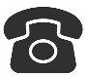

DATE : LE ………/………/2026
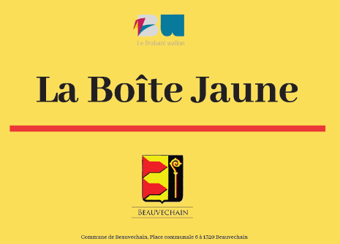
Fiche à compléter et insérer dans la boite jaune. Mettez la boite au frigo ! Les services de secours la trouveront facilement en cas de besoin.

1. IDENTITE :
Mr/Mme : ….…………….………………………………………………………………………………………………………..
NOM/PRENOM :...................................................................................................................
DATE & LIEU DE NAISSANCE : ......../.........../...........à ............................................
ADRESSE :......................................................................................................................................................................................................................................................à Beauvechain.
NATIONALITE:………………………………………………………………………..………………………………………
NUMERO DE REGISTRE NATIONAL : .......................................................................
APTITUDES HABITUELLES

2. INFORMATIONS UTILES :

GROUPE SANGUIN : ....................................................................
MEDICAMENTS HABITUELS :....................................................
...............................................................................................................
...............................................................................................................
...............................................................................................................
...............................................................................................................

ALLERGIE(S) : ................................................................................
…...........................................................................................................
ALLERGIE(S) MEDICAMENTEUSE : …....................................
…............................................................................................................
...............................................................................................................

MALADIE(S) CONNUE(S) : ….....................................................
................................................................................................................
.................................................................................................................
................................................................................................................
.................................................................................................................
................................................................................................................
.................................................................................................................
................................................................................................................
.................................................................................................................

COMMENTAIRES (Exemples:peurs, présence d’animaux de compagnie etc):
…………………………………………………………………………………………………………….
………………………………………………………………………………………………….…………
…………………………………………………………………………………………………………….
…………………………………………………………………………………………………………….
REANIMATION : Si vous ne souhaitez pas de réanimation, notez-le expressément ici et faites signer votre médecin traitant. Sans cela, votre demande ne sera pas prise en compte.
…...............................................................................................................................
…...............................................................................................................................

Signature & cachet du médecin traitant :

HOPITAL DESIRE : ………..………......................................................................

COLLEZ ICI UNE VIGNETTE DE VOTRE MUTUELLE :

Vignette mutuelle

JE SUIS ‘L’AIDANT PROCHE’ ou EPOUX/SE ou COHABITANT/E DE : à remplir si la personne ne peut se débrouiller sans votre assistance !

Nom+Prénom | GSM | Adresse

